HİDROJEN SİSTEMİ KURULUM TALİMATI

Sistemi aracın motor kısmında boş yerlere uygun şekilde yerleştirilmesi gerekmektedir. Düzgün bir işleyiş sağlanabilmesi için en yüksek kısma sistemin ana tankı montajlanır. Mümkün oldukça az ısıya maruz kalacağı yerler tercih edilmelidir.
Elektroliz hücresinden çıkan Hidrojen hortumu ana tankın ön üst girişine bağlanır. Tankın en üst çıkışı hidrojen çıkışı olup hava filtre borusunda manifolda yakın bir kısma bağlanırŞeffaf küçük depo alt çıkışı ana tankın alt çıkışındaki T parçaya bağlanır. Hücrenin oksijen çıkışı küçük tüpün üst girişine bağlanır..Bu tüpteki su seviyesi maksimum seviyeden yukarıda olmamalıdır. Su seviyesini düşürmek için bubler ana depodan biraz yükseğe kaldırılmalıdır. Gaz bağlantısı yapılırken dikkat edilmesi gereken nokta hava filtresi ile emme manifoldu arasında maf sensörleri bulunmaktadır. Bu sensörden sonraki emme manifoldu tarafında uygun bir yere küçük bir delik açılarak hortum buradan bağlanmalıdır. Sensörler hidrojen gazını kesinlikle görmemelidir. Hortumu taktıktan sonra etrafına silikon sürerek sızdırmazlık sağlanmalıdır.

Elektrik bağlantısı
Pwm bağlantı kablo renkleri
Siyah—(-) giriş (Aracın şasesine veya akünün eksi kutbuna bağlanır)
Yeşil (-) çıkış hücrenin eksi girişine bağlanır.
Kırmızı (+) giriş rölenin 87 nolu ayağına bağlanır.
Elektroliz hücresinin artısı ve pwm in artı kablosu 1,5-2 mm bir kablo ile rölenin 87 nolu ayağına bağlanır. Rölenin 30 nolu ayağıda akünün (+) kutbuna bağlanır. Rölenin 85 nolu ayağı akünün eksisine , 86 nolu ayağı alternatör şarj lamba çıkışına veya LPG sistemi varsa LPG gaz valfine bağlanır.Alternatör şarj lamba çıkışı 12 volt olmayan araçlarda LPG valfide yoksa sigortalar kontrol edilerek motor çalıştığında + voltaj olan bir sigortaya bağlanabilir. PWM araç içine yerleştirilmesi uygundur. Böylece sistemin çalışması sürekli takip edilebilir. Motor kısmında bırakılacaksa motordan fazla ısı almayacağı, ve su almayacağı bir yere yerleştirilmelidir.. Akımda aşırı yükselip alçalma olmamalıdır. Akımda aşırı değişiklik görüldüğünde sistem kontrol edilmelidir. Muhtemel sebebler ana tanktaki su azalmış olabilir. Sistemde su sızıntısı olabilir.Su dolaşımı iyi olmayabilir.Kablo bağlantı yerlerinde temassızlık, pas vb olabilir. Ana tank hücre arasında fazla uzun hortum kullanılmış olabilir buda hücre içinde gaz birikimine neden olarak çekilen amperin düşmesine neden olabilir.Kontrol edilmelidir.

Akım miktarı ampermetreye bakılarak istenilen değere ayarlanır. Akım miktarı değiştirilerek gaz miktarıda artırılıp azaltılabilinir..Amperdeki az değişim bile tasarruf oranınızı ciddi derecede etkileyebilir. Bu nedenle en uygun değeri belirlemek için belirli bir güzergahta amperde birer amper değişiklik yapılarak ölçümlemeler yapılarak en uygun değer tesbit edilmelidir. Aşağı belirtilen değerler genel olarak belirlenmiş olup araçtan araca azda olsa değişiklik gösterebilir.Yakıt sarfiyat ölçümü için yol bilgisayar değerleri baz alınmamalıdır. Depo fullenerek uzun yolda minimum 100 km mesafe kat edilerek depo tekrar fullenmeli ve net yakıt miktarı bu şekilde tesbit edilmelidir.Şehiriçi ölçümler yanlış sonuç tesbitine neden olacaktır.LPG li araçlarda tam verim alınması için 300 km sistem kullanıldıktan sonra tam tasarruf oranı belirlenebilir.Daha öncesinde daha düşük değerler tesbit edilebilir.

Ana tank suyunun hazırlanması: 1 litre saf suya (saf su marketlerde ütü suyu, benzinliklerde akü suyu diye satılmaktadır) 2 paket kimyasal tozdan ekleyip karıştırıp ana tanka koyunuz. Önerilmemekle birlikte saf su bulunmadığında damacana suda kullanılabilir. Çeşme suyu gibi sular kullanılmamalıdır.Reserve ozmoz cihazı suyu kullanılabilir.PWM li sistemlerde çekilen akımı artırıp azaltmak için cihazın yanındaki ayar düğmesinden ince bir tornavida ile ayarlama yapılır.. Sistem soğukken biraz düşük akım çeker bir süre ısınmadan sonra akım değeri yükselecektir. Bu normal bir durumdur. İlk çalıştırmada akım düşük diye aşırı yükseltme yapılmamalıdır..Ayrıca araç çalışırken akü voltajını ölçünüz 13,8 volt olmalıdır.Eğer düşükse akünüz eski veya tam şarjlı değildir.Düşük voltaj sistemin düşük akım çekmesine neden olur. Bu gibi durumlarda elektrik sisteminizdeki sorunu gideriniz. Elektroliz sistemine kimyasal eklemeyiniz.Kimyasal eklenirse daha sonradan akünüz tam dolduğunda elektroliz sisteminin aşırı akım çekmesine neden olur.Buda yakıt sarfiyatınızı artırır.Elektroliz sistemi daima aşağıda belirtilen değerlerde çalışmasına dikkat edilmelidir.Fazla amper kullanılması fazla gaz üretimine neden olur ancak bu araç çekişinin artmasına neden olurken yakıt tasarruf oranınızın düşmesine neden olur.Belirtilen değerler ortalama değerler olup en yüksek tasarruf oranını bulmak için birer amper artırıp azaltılarak denemeler yapılabilir.

1 Lt suya katılacak kimyasal miktarı Elektroliz hücresinin çekmesi gereken akım miktarı

L1 sistem: LPG li Benzin-Dizel
1300cc motor için (1 paket kimyasal katılır) 4amper 5 amper
1600cc motor için (1 paket kimyasal katılır) 5 amper 6 amper
2000cc motor için (1 paket kimyasal katılır) 6 amper 7 amper

L2 sistem için
2500cc motor için (1 paket kimyasal katılır) 7,5 amper 8,5 amper
3000cc motor için (1 paket kimyasal katılır) 8,5 amper 9,5 amper
4000cc motor için (1 paket kimyasal katılır) 10 amper 11 amper
5000cc motor için (1 paket kimyasal katılır) 12 amper 13 amper
L3 sistem 24v
10000cc motorlar için (1 paket kimyasal katılır) 15 amper
12000cc motorlar için (1 paket kimyasal katılır) 18 amper

Sistemin bakımı:
Ana tanktaki su miktarı sık sık kontrol edilmelidir. Su tükenmesi sonucu elektroliz hücresi yanabilir. Bu gibi durumlar garanti kapsamına girmemektedir. Ana tanktaki su azaldığında tanka saf su, bulunmadığı durumlarda damacana su eklemesi yapılmalıdır (kimyasal eklenmez). Ana tankta bulunan su eğer saf su kullanıyorsanız 10.000km de bir komple boşaltılıp yeni çözelti konmalıdır. Eğer damacana su kullanıyorsanız bu değişim işlemini 5000 km de bir yapınız. Her iki su değişiminden sonra ana tankın suyunu boşaltınız.(yani saf su kullanıyorsanız 20bin km de bir,- damacana su kullanıyorsanız 10bin km de bir) bir iki defa temiz su döküp yıkama yapınız. Sonra marketlerde satılan 1 litre tuzruhunu (hidroklorik asit) ana depoya döküp 5 dakika bekletiniz. Bu esnada sisteme kesinlikle elektirik vermeyiniz. Bu hücre içerisinde biriken atık maddelerin tamamen temizlenmesini sağlayacaktır. Sonra bunuda boşaltıp normal temiz su ile 2-3 defa iyice yıkanmasını sağlayınız. Daha sonra yeni hazırlanmış çözeltiyi ilave edip sistemi kullanmaya devam edebilirsiniz. Kışın don tehlikesi var ise özel don engelleyici alkol kullanılmalıdır. Garanti:
Ürün satın alma tarihinden itibaren 2 (iki) yıl garantilidir.
Elektroliz hücresinin susuz kalma sonucu yanması, erimesi garanti kapsamı dışındadır.
Cihazın sökülmesi, tamir edilmeye çalışılması garanti dışındadır.
Araca uygun sistem kullanılmamış olması.
Depo veya bublerlerde ateşle çıkan gazın yakılması sonucu depo veya bublerlerin patlatılması garanti dışındadır.
Arıza halinde arızalı parçaya müdahale edilmeden tamir/değişim için satis@cyberenerji.com mail adresine ad soyad, satın alma tarihi, araç bilgileriniz ve sistem seri nosu ile birlikte mail atarak bildirim yaptıktan sonra size bildireceğimiz adrese arızalı parçayı kargo ile kargo ödemesinide yaparak gönderebilirsiniz.Alıcı ödemeli gönderiler kabul edilmemektedir.
Cihazın tamir/değişimi azami 30 gün içinde yapılacaktır.

İletişim:
www.cyberenerji.com
www.gittigidiyor.com/tekno-fark
Satış-Teknik destek mail:
satis@cyberenerji.com
Tel:537 9347060

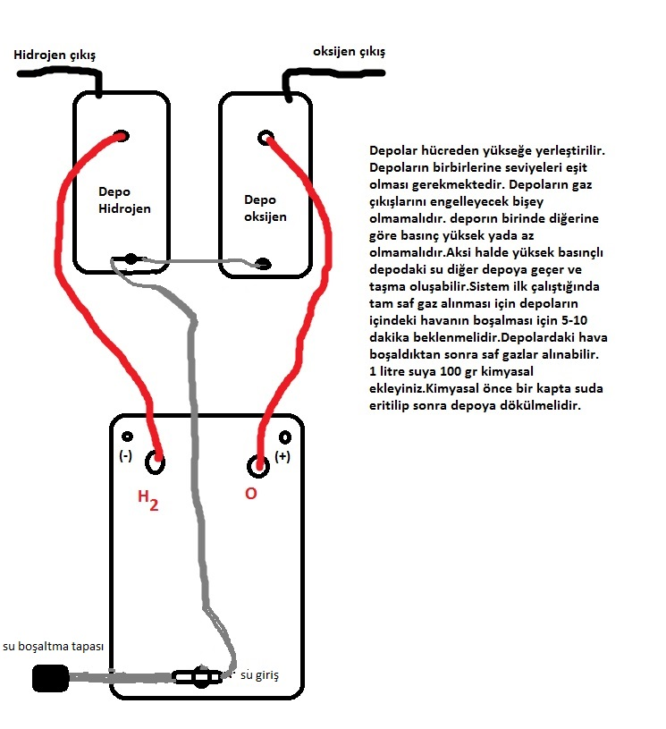

ELEKTRİK ŞEMASI
GARANTİDEN YARALANABİLMEK İÇİN AŞAĞIDAKİ BİLGİLERİ DOLDURARAK MAİL ATINIZ

Müşteri Adı Soyadı:
Müşteri Adres :
Müşteri Telefon No:
Müşteri E-Mail:
Ürün satın alma Tarihi:
Alınan sistem Modeli:
Araç markası:
Araç Modeli:
Araç yakıt Türü:
Araç silindir hacmi:
Araçta oksijen sensörü varmı ? :
Sistem S/N:

Mail adresi:
satis@cyberenerji.com

Sistem S/N:092015-160

